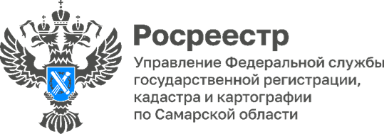

**22.07.2024**

**Публичные обсуждения результатов**

**правоприменительной практики**

Управление Росреестра по Самарской области информирует о проведении 25 июля 2024 г. в 11.00 по адресу: г. Самара, ул. Некрасовская, 3 публичных обсуждений результатов правоприменительной практики при осуществлении федерального государственного земельного контроля (надзора) в области геодезии и картографии по следующим направлениям:

1. Деятельность по осуществлению государственного земельного надзора в первом полугодии 2024 года. Профилактика нарушений земельного законодательства.

2. Индикаторы риска нарушения обязательных требований:

• при осуществлении федерального государственного земельного контроля (надзора).

Практика согласования с органами прокуратуры проведения контрольных (надзорных) мероприятий.

• при осуществлении федерального государственного контроля (надзора) в области геодезии и картографии.

3. Практика проведения контрольных (надзорных) и профилактических мероприятий в области геодезии и картографии в первом полугодии 2024 г.

4. Организация муниципального земельного контроля на территории Самарской области. Вопросы взаимодействия с органами муниципального земельного контроля.

Для участия в мероприятии просим предварительно направить информацию на электронную почту GolicynaYuA@r63.rosreestr.ru или по телефону:

8-846-933-82-04.

Материал подготовлен Управлением

Росреестра по Самарской области